**ĐỀ CƯƠNG ÔN TẬP HỌC KÌ 2**

**MÔN TIN HỌC – LỚP 6**

**I. Trắc nghiệm**

**Câu 1.** Chủ đề nhánh nào không có trong sơ đồ tư duy trên

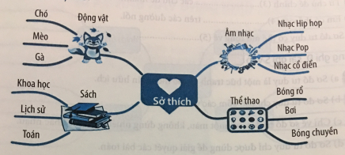

**A.** Động vật **B.** Bóng chuyền **C.** Sách **D**. Âm nhạc

**Câu 2.** Hãy sắp xếp các bước tạo sơ đồ tư duy bằng phần mềm MindMaple Lite:

1. New 2. File 3. Create 4. Chọn một mẫu

**A.** 1- 2 – 3 – 4 **B.** 2 – 3 – 4 – 1 **C**. 2 – 1 – 4 – 3  **D.** 2 – 1 – 3 – 4

**Câu 3**. Sơ đồ tư duy có lợi ích gì?

**A**. Dễ dàng ghi nhớ, đơn giản, dễ hiểu **C.** Tiết kiệm thời gian

**B.** Thúc đẩy tư duy, tăng khả năng sáng tạo **D.** Cả A, B, C

**Câu 4.** Để lưu sơ đồ tư duy trên phần mềm MindMaple Lite em sử dụng lệnh:

**A**. Save **B**. New **C.** Close **D.** Create

**Câu 5:** Khi sử dụng hộp thoại “Find and Replace", nếu tìm được một từ mà chúng ta không muốn thay thế, chúng ta có thể bỏ qua từ đó bằng cách chọn lệnh nào?

**A.** Replace All. **B.** Replace **C.** Find Next **D.** Cancel.

**Câu 6:** Khi thực hiện lệnh: Home ->Editing -->Replace có nghĩa là:

**A.** Thực hiện thay thế **B**. Thực hiện tìm kiếm

**C.** Xuất hiện hộp thoại Find and Replace **D**. Xóa lệnh thực hiện

**Câu 7:** Công cụ nào trong chương trình soạn thảo văn bản Word cho phép tìm nhanh các cụm từ trong văn bản và thay thế cụm từ đó bằng một cụm từ khác?

**A.** Lệnh Find trong bảng chọn Edit

**B**. Lệnh Find and Replace… trong bảng chọn Edit

**C.** Lệnh Replace trong bảng chọn Edit

**D**. Lệnh Search trong bản chọn File

**Câu 8:** Sau khi sử dụng lệnh Find trong bảng chọn Edit để tìm được một từ, muốn tìm cụm tiếp theo, em thực hiện ngay thao tác nào dưới đây?

**A.** Nháy nút Find Next **B.** Nhấn nút Next

**C**. Nhấn phím Delete **D**. Tất cả ý trên

**Câu 9:** Để định dạng đoạn văn bản em sử dụng các lệnh nào?

**A**. Format/Font **B.** Home /Paragraph

**C**. File/Paragraph **D**. Format/Paragraph

**Câu 10:** Tìm kiếm gồm có 3 bước, sắp xếp lại các bước theo đúng trật tự:

a. Nháy chuột vào thẻ Home.

b. Gõ từ, cụm từ cần tìm rồi nhấn phím Enter.

c. Trong nhóm lệnh Editing \ Find.

Trật tự sắp xếp:

**A**. a – b – c **B.** a – c – b **C.** c – a – b **D**. b – a – c

**Câu 11:** Trong các thao tác dưới đây, thao tác nào không phải là thao tác định dạng đoạn văn bản?

**A.** Chọn màu đỏ cho chữ

**B**. Tăng khoảng cách giữa các dòng trong đoạn văn

**C**. Tăng khoảng cách giữa các đoạn văn

**D.** Căn giữa đoạn văn bản

**Câu 12:** Điền từ hoặc cụm từ (chính xác; tìm kiếm; thay thế; yêu cầu) vào chỗ chấm thích hợp để hoàn thành đoạn văn bản dưới đây:

“Công cụ Tìm kiếm và ...(1)... giúp chúng ta ....(2).... hoặc thay thế các từ hoặc cụm từ theo ....(3).... một cách nhanh chóng và ....(4)....”

**A.** (1) chính xác; (2) tìm kiếm; (3) thay thế; (4) yêu cầu

**B**. (1) thay thế; (2) yêu cầu, (3) chính xác; (4) tìm kiếm;

**C.** (1) tìm kiếm; (2) thay thế; (3) chính xác; (4) yêu cầu

**D.** (1) thay thế; (2) tìm kiếm; (3) yêu cầu; (4) chính xác

**Câu 13:** Thuật toán là gì?

**A**. Các mô hình và xu hướng được sử dụng để giải quyết vấn đề.

**B**. Một dãy các chỉ dẫn từng bước để giải quyết vấn đề.

**C**. Một ngôn ngữ lập trình.

**D.** Một thiết bị phần cứng lưu trữ dữ liệu.

**Câu 14:** Sơ đồ khối của thuật toán là:

**A**. ngôn ngữ giao tiếp giữa người và máy tính

**B.** một biểu đồ gồm các đường cong và các mũi tên chỉ hướng

**C**. một sơ đồ gồm các hình mô tả các bước và đường mũi tên để chỉ hướng thực hiện

**D**. ngôn ngữ tự nhiên

**Câu 15:** Thuật toán có thể được mô tả bằng:

**A**. ngôn ngữ viết

**B**. ngôn ngữ kí hiệu

**C**. ngôn ngữ logic toán học

**D.** ngôn ngữ tự nhiên (liệt kê các bước) và sơ đồ khối

**Câu 16:** Trong thuật toán, biểu tượng [KNTT] Trắc nghiệm tin học 6 bài 15: Thuật toán có nghĩa:

**A.** Bắt đầu hoặc Kết thúc **B**. Đầu vào hoặc Đầu ra

**C**. Bước xử lí **D**. Chỉ hướng thực hiện tiếp theo

**Câu 17:** Lợi thế của việc sử dụng sơ đồ khối so với ngôn ngữ tự nhiên để mô tả thuật toán là gì?

**A.** Sơ đồ khối tuân theo một tiêu chuẩn quốc tế nên con người dù ở bất kể quốc gia nào cũng có thể hiểu.

**B**. Sơ đồ khối dễ vẽ.

**C**. Sơ đồ khối dễ thay đổi.

**D.** Vẽ sơ đồ khối không ton thời gian.

**Câu 18:** “Thuật toán tìm số lớn hơn trong hai số a, b”. Đầu ra là:

**A**. hai số a, b **B.** số lớn hơn **C.** số bé hơn **D**. số bằng nhau

**Câu 19:** Ba cấu trúc điều khiển cơ bản để mô tả thuật toán là gì?

**A.** Tuần tự, rẽ nhánh và lặp. **B**. Tuần tự, rẽ nhánh và gán.

**C.** Rẽ nhánh, lặp và gán. **D**. Tuần tự, lặp và gán.

**Câu 20:** Cấu trúc tuần tự là gì?

**A**. Là cấu trúc xác định thứ tự dữ liệu được lưu trữ.

**B.**Là cấu trúc xác định thứ tự các bước được thực hiện.

**C**. Là cấu trúc lựa chọn bước thực hiện tiếp theo.

**D**. Là cấu trúc xác định số lần lặp lại một số bước của thuật toán.

**Câu 21:** Điểm giống nhau giữa cấu trúc rẽ nhánh và cấu trúc lặp là:

**A**. các bước của thuật toán được thực hiện lặp lại nhiều lần.

**B.** đều có bước quan trọng nhất là kiểm tra điều kiện

**C**. Thực hiện lần lượt các bước từ bắt đầu đến kết thúc

**D**. Cả ba đáp án trên đều sai

**Câu 22:** Trong các sơ đồ khối sau, sơ đồ khối nào thể hiện cấu trúc lặp kiểm tra điều kiện sau:

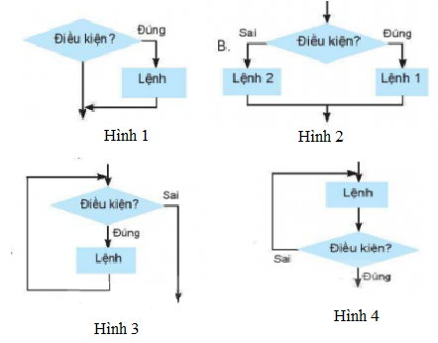

**A**. Hình 1 **B**. Hình 2 **C**. Hình 3 **D.** Hình 4

**Câu 23:** Thuật toán dưới đây thuộc cấu trúc:

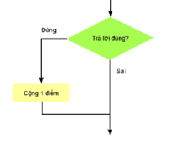

**A.** Cấu trúc lặp **B.** Cấu trúc tuần tự

**C.** Cấu trúc nhánh dạng thiếu  **D.** Cấu trúc nhánh dạng đủ

**Câu 24:** Trong cấu trúc lặp bao giờ cũng có:

**A**. khâu đặt điều kiện rẽ nhánh

**B.** khâu kiểm tra điều kiện kết thúc quá trình lặp

**C**. khâu kết thúc tuần tự

**D**. khâu kiểm tra điều kiện rẽ nhánh

**Câu 25:** Sơ đồ khối sau thể hiện cấu trúc điều khiển nào?

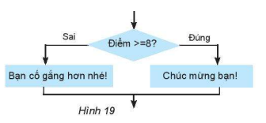

**A.** Cấu trúc rẽ nhánh dạng đủ. **B**. cấu trúc rẽ nhánh dạng thiếu.

**C.** Cấu trúc lặp.                                     **D.** Cấu trúc tuần tự.

**Câu 26:** Câu “Nếu trời mưa em sẽ không đi đá bóng nữa” sử dụng cấu trúc điều khiển nào?

**A**. Cấu trúc lặp **B.** Cấu trúc rẽ nhánh dạng khuyết (thiếu)

**C**. Cấu trúc tuần tự **D**. Cấu trúc rẽ nhánh dạng đủ

**Câu 27:** Cấu trúc rẽ nhánh có mấy loại?

A. 1.    B. 2. C. 3. D. 4.

**Câu 28:** Trong thuật toán, biểu tượng dưới đây có nghĩa:



A. Bắt đầu hoặc Kết thúc B. Chỉ hướng thực hiện tiếp theo

C. Bước xử lí D. Đầu vào hoặc Đầu ra

**Câu 29:** Quan sát sơ đồ sau:

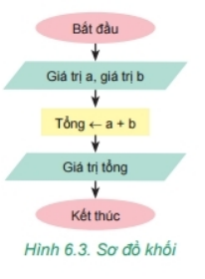

Đầu ra của thuật toán là:

A. cho hai số a, b B. tính tổng của hai số a và b

C. hiệu giá trị a và b D. Một đáp án khác

**Câu 30.** Cấu trúc dưới đây được gọi là:

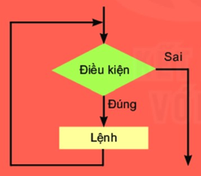

A. Cấu trúc lặp B. Cấu trúc tuần tự

C. Cấu trúc rẽ nhánh D. Một cấu trúc khác

**II. Tự luận**

**Câu 1:** Quan sát các lệnh sau có trong hộp thoại “Find and Replace”

Ghép mỗi nút lệnh ở cột bên trái với tác dụng của chúng ở cột bên phải cho phù hợp

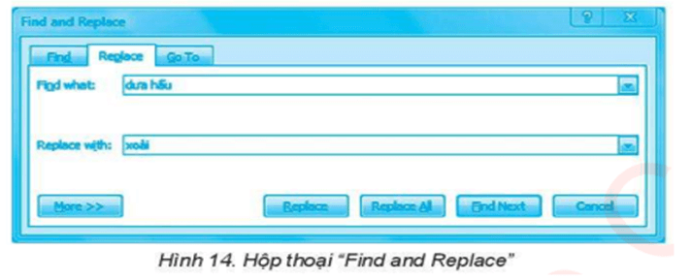

|  |  |
| --- | --- |
| 1) Close | a) Khi tìm thấy, thay thế từng cụm từ trong mục “Find what” bằng cụm từ trong mục “Replace with” |
| 2) Replace | b) Thay thế tất cả cụm từ trong mục “Find what” bằng cụm từ trong mục “Replace with” |
| 3) Replace All | c) Tìm cụm từ tiếp theo trong mục Find what |
| 4) Find Next | d) Đóng hộp thoại |

**Câu 2:** Sử dụng bảng trong phần mềm soạn thảo văn bản để tạo Thời khoá biểu. Định dạng thời khoá biểu sao cho hợp lý và đẹp.

Ví dụ:

|  |  |  |  |  |  |
| --- | --- | --- | --- | --- | --- |
| Thứ 2 | Thứ 3 | … | … | … | … |
| TNHN | … | … | … | … | … |
| Toán | … | … | … | … | … |
| Văn | … | … | … | … | … |
| Tiếng anh | … | … | … | … | … |

**Câu 3:** Mô tả thuật toán tính điểm trung bình ba môn Toán, Ngữ văn, Ngoại ngữ theo hai cách: Liệt kê các bước bằng ngôn ngữ tự nhiên và sơ đồ khối.

**Câu 4:** Thành, Minh, Hà đã làm những tấm thiệp chúc mừng năm mới để bán cho bạn bè và người thân để lấy tiền mua cặp sách mới tặng bạn Hoa (bạn có hoàn cảnh khó khăn nhất lớp). Gọi số tiền bán được là x, số tiền mua vật liệu là y, cần tính toán số tiền lãi thu được hoặc số tiền bị lỗ. Em hãy cho biết:

a. Đầu vào và đầu ra của thuật toán?

b. Mô tả thuật toán giải quyết yêu cầu trên bằng sơ đồ khối.